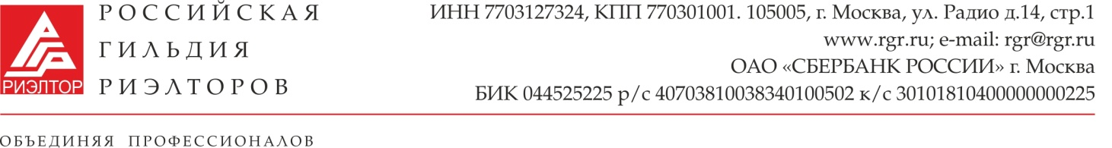

КОМИТЕТ ПО ВЗАИМОДЕЙСТВИЮ С ОТРАСЛЕВЫМИ ПАРТНЕРАМИ РГР
Предварительный состав комитета (основа):
Унанян А.Г., Деменок Т.Ю., Виноградов В.Н., Галеев Р.Д., Апрелев К.Н., Лупашко А.И., Ликефет А.Л., Грин М.Е.,Костюничев Д.В.,Романова АН

Регламент работы Комитета:
Очные заседания:
16 Февраля, Сочи
16 Марта, Москва
Июнь, Воронеж
Сентябрь (Октябрь), город проведения Нацсовета
Заочные заседания:
Апрель
Май
Сентябрь (Октябрь)
Ноябрь

Основные задачи:
- наладить постоянное взаимодействие с отраслевыми партнерами (ОП) и большой четверкой (БЧ)
- включить представителей РГР в работу комитетов ОП и БЧ
- презентовать ОП и БЧ возможности РГР
- разработать программу взаимодействия с депутатами ГД (совместно с другими комитетами РГР) по лоббированию интересов профессиональных участников рынка

ПЛАН НА 2017 ГОД
МЕСЯЦ | ДАТЫ | МЕРОПРИЯТИЕ | КОММЕНТАРИЙ
ЯНВАРЬ | 26/01 | Формирование комитета
 | 26/01 | Утверждение плана
ФЕВРАЛЬ |  | Анализ взаимоотношений с большой четверкой | Первое заседание комитета
 |  | Встреча с ТПП
 |  | Встреча с ОПОРА РОССИИ
 |  | Встреча с Деловая РОССИЯ
 |  | Встреча с РСПП
 |  | Встреча с АРБ
 |  | Встреча с РОО
МАРТ | 16-19/03 | Подписание соглашений о сотрудничестве с отраслевыми партнерами | ЦДХ
 |  | Встреча с МЭР РФ
 |  | Встреча с Минстрой РФ
 |  | Встречи с депутатами ГД | Закон о РД, участие представителей РГР в работе депутатов, в тч в приемных
АПРЕЛЬ |  | Подписание соглашений о сотрудничестве с отраслевыми партнерами
 |  | Круглый стол с отраслевыми партнерами на базе одного из министерств | Анализ рынка, подписание соглашений
 |  | Участие в профильных комитетах отраслевых партнеров
МАЙ |  | Подписание соглашений о сотрудничестве с отраслевыми партнерами
 | 23-28/05 | Участие в конгрессе FIABCI
ИЮНЬ |  | Участие в конгрессе РГР
 |  | Работа с депутатами ГД
 | 20-22/06 | Участие в МБФН
 | 20-22/06 | Круглый стол с отраслевыми партнерами на базе МБФН | МБФН
ИЮЛЬ |  | Участие в профильных комитетах отраслевых партнеров
 |  | Работа с депутатами ГД
АВГУСТ |  | Участие в профильных комитетах отраслевых партнеров
СЕНТЯБРЬ |  | Участие в профильных комитетах отраслевых партнеров
 |  | Круглый стол с отраслевыми партнерами на базе одного из министерств | Москва
ОКТЯБРЬ | 4-6/10 | Круглый стол с отраслевыми партнерами на базе ГЖФ | Санкт-Петербург
 |  | Участие в профильных комитетах отраслевых партнеров
НОЯБРЬ |  | Участие в профильных комитетах отраслевых партнеров
 |  | Круглый стол с отраслевыми партнерами на базе одного из министерств
ДЕКАБРЬ |  | Участие в профильных комитетах отраслевых партнеров

Руководитель Комитета Унанян А.Г.

